UKEPLAN UKE 12 FOR 7.TRINN
INFORMASJON TIL HJEMMET
Hei alle sammen.

Plan for uke 12:
Ting blir litt annerledes i denne perioden. Her en ukeplan med mål og oppgaver i norsk, matematikk, naturfag, engelsk og musikk. Dette er ment som mål og oppgaver som skal gjøres i løpet av uka. Når oppgavene skal gjøres, avgjør dere hjemme, men skolen anbefaler at det gjøres i den ordinære skoletiden. Jeg er tilgjengelig på telefon alle ukedager om det trengs hjelp til oppgaver, spørsmål og mer. Om mengden på oppgaver oppleves som mye eller lite, ønsker jeg at dere tar kontakt så fort som mulig slik at vi sammen kan bli enige om hva som passer best for den enkelte. ☺

Jeg legger ved en oversikt over læringsressurser på nett. Disse kan dere selvfølgelig bruke så mye dere ønsker, selv om det ikke står som ukesoppgave! ☺

Chromebook må logges inn på deres internett hjemme. Det gjør dere på innstillinger. Fra neste uke prøver vi å få igang et “klasserom” over nettet til noen tidspunkter. Si ifra om dere ikke får logga dere på nettet denne uka.

Husk at det bare er å ta kontakt om dere lurer på noe ☺
Ønsker dere en fin uke! Håper dere holder dere friske!
Hilsen Kjell Harry Sørensen
Tlf: 90264229
Mail: kjell.h.sorensen@kragero.kommune.no
MÅL OG OPPGAVER FOR UKE 12
Norsk | Mål:  - Jeg bruke lesestrategiene oversiktslesing, dybdelesing og letelesing.  - jeg kan svare på spørsmål med fullstendige setninger.  - jeg kan forstå nye begreper knyttet til matlaging.  - jeg kan bøye substantiv og verb, og finne verb i tekst.  Oppgaver:  - Du gjør to sider hver dag.  Oppgavene ligger på classroom.
Matte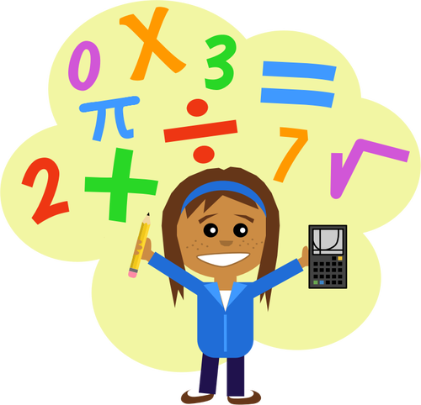 | Mål:  - Jeg vet hva desimaltall er og plassverdi til de forskjellige sifrene.  - jeg kan finne omkretsen til sirkelen.  Oppgaver:  - Gjør side 163 til og med 169.  - Hvis du er ferdig kan du arbeide videre i boka eller gå inn på https://tusenmillioner5-7.cappelendamm.no/
Engelsk | Engelsk: Chapter 5. Aotearoa  step 2:  For å følge Sara i New Zealand følger vi step 1 og 2 denne uka  Textbook: Read and translate page 168-169+ 170+  Workbook: task 225, 226, 227, 228, 229 a, b, 232, 234.  step 3:  For å følge Sara i New Zealand følger vi step 1 og 2 denne uka  Textbook: Read and translate page 168-169+ 170+  Workbook: task 225, 226, 227, 228, 229 a, b, 232, 234.  ALLE:  Sist uke begynte du å lytte til og følge teksten, Pinocchio, på Salaby. Denne uken skal du lytte ferdig denne fortellingen. Du skal skrive en kort oppsummering av fortellingen i et google dokument.  GLOSER FOR ALLE:  agreed= ble enige  always= alltid  interesting= interessant  worried= bekymret  expensive= dyrt
Naturfag | Mål:  - jeg vet rekkefølgen til planetene fra sola til den ytterste planeten.  - jeg vet hvilke planeter som er steinplaneter og gassplaneter.  - jeg kan noe faktastoff om de åtte planetene.  Oppgave:  - Min bok om planetene - finn informasjon på internett.  - Planetene og solsystemet. Det er fasit til oppgavene, men du må prøve å finne informasjon før du kikker på fasiten :)  Oppgavene ligger på classroom.
Musikk | Vi fortsetter med joik, selv om det blir litt annerledes enn det vi hadde tenkt.  Mål:  - jeg vet noe om hvordan joik brukes, og hva den kan handle om.  - jeg vet at “joikestemmen” ligger langt bak i halsen, og jeg tester ut min egen “joikestemme”.  Linker og power-point ligger i Classroom.  - Gå til korarti.no. Logg på med FEIDE.  - Søk på Vigiheapmi, og øv inn denne. Notene ligger under «for lærere» til høyre dersom du vil se på disse samtidig (da ser du melodien gå opp og ned).  - Prøv å lag en liten rytme ved siden av som du synes passer til. Se om finner noe i huset som du kan bruke (kanskje på kjøkkenet? :)) Du kan også høre sangen på youtube.  2. Se gjennom power-point presentasjonen som ligger på Classroom. Dette blir repetisjon fra de to siste timene på skolen.  - Trykk på linkene i presentasjonen.  - Joik/syng “Daniels joik” (de to siste sidene i presentasjonen).

Lenker til læringsressurser på nett:
- Salaby: www.salaby.no (logg inn med elevenes Feide-bruker).
- Lesemester: www.lesemester.no (velg “logg inn” og bruk elevenes Feide-bruker).
- Radius online: https://radius5-7.cappelendamm.no/ (matteboka på nettet. Trenger ikke innlogging).
- Tusen millioner: https://tusenmillioner5-7.cappelendamm.no/

